**T. P. Nº 10 RESPUESTAS**

**Funciones 1º Parte**

*Páginas del Stewart 6º Edición: 141 - 150*

**Problema 1)**

1. $f\left(x\right)=\frac{\sqrt{x}}{x^{2}-2x-3}$; $D=\left[0,\right.\left.3\right)∪\left(3,+∞\right)$
2. b) $g\left(x\right)=\frac{\sqrt{4+x}}{4+x}$; $D=\left(-4,+∞\right)$
3. c) $h\left(x\right)= \frac{x}{\sqrt{3x+9}}$; $D=\left(-3,+∞\right)$

**Problema 2)**

1. $f\left(x\right)=\sqrt{\frac{2x+1}{3x-2}}$; $D=\left(-∞,-\right.\left.\frac{1}{2}\right]∪\left(\frac{2}{3} ,+∞\right)$

$g\left(x\right)=\frac{\sqrt{2x+1}}{\sqrt{3x-2}}$; $D=\left(\frac{2}{3} ,+∞\right)$

1. $f\left(x\right)≠g\left(x\right)$. Para que dos funciones sean iguales deben tener el mismo Dominio, la misma Imagen y la misma representación gráfica.

**Problema 3)**

1. $h\left(x\right)=\sqrt{\frac{4x-1}{2x-3}}$; $D= \left(-∞,\right.\left.\frac{1}{4}\right]∪\left(\frac{3}{2},+∞\right)$
$$j\left(x\right)=\frac{\sqrt{4x-1}}{\sqrt{2x-3}}D=\left(\frac{3}{2},+∞\right)$$

2. $h\left(x\right)≠j\left(x\right).$ Para que dos funciones sean iguales deben tener el mismo Dominio, la misma Imagen y la misma representación gráfica.

**Problema 4)**

$f(x)=x^{2}$

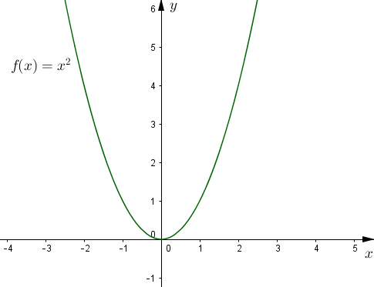

b)

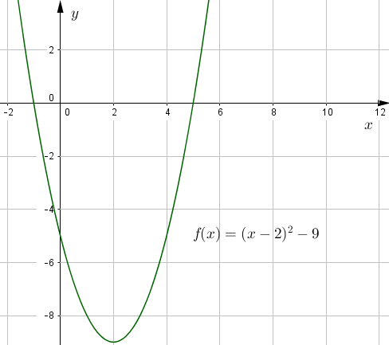

$f\left(x\right)={\left(x-2\right)}^{2}-9$

**Problema 5)**

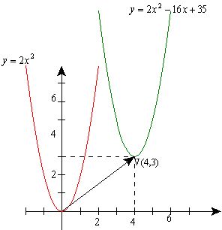

1. La función sufrió un desplazamiento horizontal de 4 unidades hacia la derecha y vertical de 3 unidades hacia arriba.
$f\left(x\right)=2{\left(x-4\right)}^{2}+3$

2. Desarrollando el cuadrado del binomio y agrupando llegamos a que ambas funciones son equivalentes. Lo mismo podemos demostrar completando cuadrados en la función polinómica.
3. El coeficiente $a$ debería estar multiplicado por $\left(-1\right)$ para que las funciones sufran una reflexión respecto al eje horizontal.

**Problema 6)** Cuál de las siguientes gráficas representa la función

$f\left(x\right)=-2{\left(x+2\right)}^{2}+18$ corresponde a b) Gráfica 2